Состав проектной документации
Обозначение | Наименование | Примечание
1 | 2 | 3
002-26-6 ПЗ | Раздел 1. Пояснительная записка
002-26-6 КР | Раздел 4. Конструктивные решения
002-26-6 ИОС.ЭО | Раздел 5. Сведения об инженерном оборудовании, о сетях и системах инженерно-технического обеспечения. Подраздел - Система электроснабжения
002-26-6 ИОС.СС | Раздел 5. Сведения об инженерном оборудовании, о сетях и системах инженерно-технического обеспечения. Подраздел – Сети связи
002-26-6 ПОС | Раздел 7. Проект организации строительства
002-26-6 ООС | Раздел 8. Мероприятия по охране окружающей среды
002-26-6 ПБ | Раздел 9. Мероприятия по обеспечению пожарной безопасности
002-26-6 ТБЭ | Раздел 10. Требования к обеспечению безопасной эксплуатации объектов капитального строительства
002-26-6 ОДИ | Раздел 11. Мероприятия по обеспечению доступа инвалидов к объекту капитального строительства
002-26-6 СМ | Раздел 12. Смета на строительство, реконструкцию, капитальный ремонт, снос объекта капитального строительства

ООО «ТАТЛИФТ»
Свидетельство П-149-001648052787-0225
Заказчик: Некоммерческая организация
«Фонд жилищно-коммунального хозяйства Республики Татарстан»
Капитальный ремонт многоквартирного дома
на замену лифтов по адресу:
РТ, г.Казань, ул.Татарстан, д.52
Проектная документация

Раздел 5. Сведения об инженерном оборудовании, о сетях инженерно-технического обеспечения, перечень инженерно-технических мероприятий, содержание технологических решений. Подраздел: Система электроснабжения

Шифр: 002-26-6 ИОС.ЭО
Генеральный директор |  | Г.А. Загидуллина
Главный инженер проекта |  | С.А. Пьячев
2026 г.

ООО «ТАТЛИФТ»
Свидетельство П-149-001648052787-0225
Заказчик: Некоммерческая организация
«Фонд жилищно-коммунального хозяйства Республики Татарстан»
Капитальный ремонт многоквартирного дома
на замену лифтов по адресу:
РТ, г.Казань, ул.Татарстан, д.52, п.6
Проектная документация

Раздел 5. Сведения об инженерном оборудовании, о сетях инженерно-технического обеспечения, перечень инженерно-технических мероприятий, содержание технологических решений. Подраздел: Система электроснабжения

Шифр: 002-26-6 ИОС.ЭО
Генеральный директор |  | Г.А. Загидуллина
Главный инженер проекта |  | С.А. Пьячев
2026 г.

Содержание раздела
Обозначение | Наименование | Лист | Примечание
002-26-6 ИОС.ЭО | 1. Система электроснабжения | 2

1 Система электроснабжения
1.1 Текстовая часть
Для электропитания нового лифтового оборудования необходимо обеспечить ввод электроэнергии и заземления в машинное помещение. Заземление электроустановок переменного и постоянного токов напряжением до 1 кВ в лифтах может быть выполнено по одной из следующих систем исполнений: TN-C, TN-S, TN-C-S, IT (система TN-система, в которой нейтраль источника питания глухо заземлена, а открытые проводящие части электрооборудования лифта присоединены к глухозаземленной нейтрали источника посредством нулевых защитных проводников).
В жилых и общественных зданиях питание электроприемников должно выполняться от сети 380/220 В с системой заземления TN-S или TN-C-S. ПУЭ7 (п. 7.1.13).
При этом не допускаются (ГОСТ 33984.1-2023 п. 5.10.9):
- объединение нулевых защитных и нулевых рабочих проводников различных групповых линий;
- подключение на общий контакт нулевого рабочего и нулевого защитного проводников.
Сечение нулевых рабочих проводников должно быть равно сечению фазных проводников.
Сечение PEN-проводников должно быть не менее сечения N-проводников и не менее 10 по меди независимо от сечения фазных проводников. Сечение РЕ-проводников, не входящих в состав кабеля, должно быть не менее 2,5 при наличии механической защиты и 4 - при ее отсутствии. Сечение РЕ-проводников должно равняться сечению фазных проводников при сечении последних до 16, 16 - при сечении фазных проводников от 16 до 35 и 50% сечения фазных проводников - при больших сечениях.
Заземление лифтового оборудования напряжением до 48 В включительно допускается выполнять многожильным медным проводом сечением не менее 1,5. Предусмотреть отсоединение заземления металлических конструкций крыши дома (молниеотводов и иных конструкций) от шины заземления лифтового оборудования, при этом необходимо известить представителя владельца дома.
Питание лифта в жилом доме относится ко второй категории надежности электроснабжения.
Электроснабжение осуществить в соответствии с СП 256.1325800.2016 «Проектирование и монтаж электроустановок жилых и общественных зданий». Заказчику обеспечить питание лифта от основного ввода.
Для электрических цепей предусмотреть:
- для освещения шахты лифта прокладку кабелей ВВГнг-LS 3х1,5 мм²;
-для питания розетки для подключения электроинструмента ВВГнг-LS 3х2,5 мм²;
- для питания розетки кабины использовать шлейф.
Электроснабжение лифта осуществить от ГРЩ кабельной линией типа ВВГнг-LS 5x6мм². Питающий кабель вести от электрического щита по существующим кабельным трассам (допускается монтаж по шахте лифта) к зоне установки вводного устройства, расположенного в машинном помещении. Питание осуществить через автоматический выключатель с регулируемым током установки не менее 25А.
Монтаж кабельных линий выполнить в гофрированных трубах ПВХ.
Подключение инженерного оборудования лифтовой установки, входящего в комплект поставки: электроснабжения, сигнализации и связи, в соответствии с техническим заданием заказчика на проектирование осуществляется по месту, к существующим сетям здания. Кабельные линии должны выполняться так, чтобы в процессе монтажа и эксплуатации было исключено возникновение в них опасных механических напряжений и повреждений, для чего:
- кабели должны быть уложены с запасом по длине, достаточным для компенсации возможных температурных деформаций самих кабелей и конструкций, по которым они приложены, укладывать запас кабеля в виде колец (витков) запрещается;
- кабели, приложенные горизонтально по конструкциям, стенам, перекрытиям и т.п. должны быть жестко закреплены в конечных точках, непосредственно у концевых заделок, с обеих сторон изгибов и у соединительных и стопорных муфт;
- кабели, приложенные вертикально по конструкциям и стенам, должны быть закреплены так, чтобы была предотвращена деформация оболочек и не нарушались соединения жил в муфтах под действием собственного веса кабелей;
-кабели должны прикладываться на расстоянии, предотвращающем нагрев кабелей выше допустимого, при этом должна предусматриваться защита кабелей от прорыва горячих веществ в местах установок задвижек и фланцевых соединений;
- кабели, расположенные в местах, где возможны механические повреждения, должны быть защищены по высоте на 2 м от уровня пола или земли;
- радиусы внутренней кривой изгиба кабелей должны иметь по отношению к их наружному диаметру кратности не менее указанных в стандартах или технических условиях на соответствующие марки кабелей.
Сечение питающего кабеля выбрано по условию нагрева длительным расчетным током и проверено по допустимой потере напряжения (8%) на зажимах потребителя и условию срабатывания защиты от однофазного тока КЗ на землю. Падение напряжения на зажимах потребителя удовлетворяет требованиям СП 256.1325800.2016, РД 34.20.185-94, ГОСТ Р 50571.5.52-2011.
Для уравнивания потенциалов (ПУЭ7 п. 7.1.87) все доступные прикосновению, открытые, проводящие части элементов оборудования соединить с шиной РЕ, на вводе проводником сечением 1x6мм².

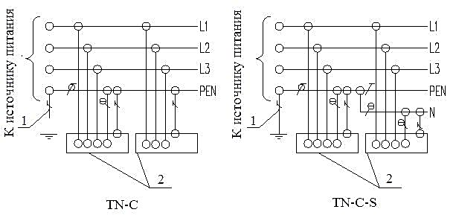
Рис. 5.1.1.3 Принципиальная схема первичных соединений

1 – заземлитель нейтрали (средней точки) источника питания;
2 – открытые проводящие части

Всё электрооборудование лифтовых установок должно быть заземлено. Заземлению подлежат все металлические части лифта, которые могут оказаться под напряжением вследствие нарушения изоляции. Все элементы лифта заземлять параллельно последовательное заземление недопустимо.

1.2 Освещение шахты
Шахта лифта должна быть оборудована стационарным электрическим освещением, обеспечивающим при проведении работ по техническому обслуживанию освещенность не менее 50 лк в 1м над крышей кабины и полом приямка даже при всех закрытых дверях.
Крайние аппараты освещения устанавливаются на расстоянии не более 500мм от самой верхней и самой нижней точек шахты.

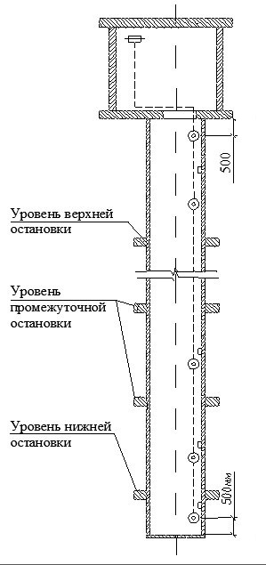

Рис. 5.1.2.1. Схема освещения шахты

Расчет количества светильников в шахте:
N = Sn х En хКз = 11
KxF
где S_{n} - площадь шахты (высота х глубина), м²;
Е_{п} - требуемая освещенность (50лк),
К₃ - коэффициент запаса, учитывающий запыленность светильников и
износ источника света в процессе эксплуатации-1,2;
К - коэффициент использования светильника-0,6 (усредненное значение);
F - световой поток лампы тin 450лм для любых ламп.
Расчет сечения провода по шахте для освещения:
N_{общ} = nxN=11x150= 1650 Вт = 1,65 кВт,
где N_{общ} - общая мощность потребления электроэнергии, Вт;
n - количество ламп освещения, шт;
N - мощность потребления электроэнергии, Вт.
Согласно таблице 2 подходящее сечение токопроводящей жилы принимается равным 1,5 мм².

Таблица 5.2.1
Сечение токопроводящей жилы, мм² | Медные жилы проводов и кабелей
Сечение токопроводящей жилы, мм² | Напряжение, 220 В |  | Напряжение, 380 В
Сечение токопроводящей жилы, мм² | Ток, А | Мощность, кВт | Ток, А | Мощность, кВт
1,5 | 19 | 4,1 | 16 | 10,5
2,5 | 27 | 5,9 | 25 | 16,5
4 | 38 | 8,3 | 30 | 19,8
6 | 46 | 10,1 | 40 | 26,4
10 | 70 | 15,4 | 50 | 33,0
16 | 85 | 18,7 | 75 | 49,5
25 | 115 | 25,3 | 90 | 59,4
35 | 135 | 29,7 | 115 | 75,9
50 | 175 | 38,5 | 145 | 95,7
70 | 215 | 47,3 | 180 | 118,8
95 | 260 | 57,2 | 220 | 145,2
120 | 300 | 66,0 | 260 | 171,6

1.3 Освещение машинного помещения
Машинное помещение должно быть оборудовано стационарным электрическим освещением, обеспечивающим освещенность не менее 50лк на уровне пола.
Зоны размещения оборудования в машинном помещении и его технического обслуживания должны быть обеспечены стационарной осветительной аппаратурой. Освещенность оборудования должна быть не менее 200 лк.

Расчет количества ламп освещения для машинного помещения:
N = (Ах В х F х К)/Е_{т} = 4 шт.,
где N - количество лампочек, шт.;
А - длина помещения, м.;
В - ширина помещения, м.;
F - задаваемая освещенность, Лк;
К - коэффициент отражения-2;
Е_{т} - световой поток, Лм (1 Вт. - 50-100 Лм).

Предусмотреть освещение перед входом в машинное помещение.

1.4 Замена силового кабеля
Замену питающего кабеля проводить от главного распределительного щита до вводного устройства в машинном помещении лифта.
В электрощитовой установить автоматический ввод резерва (АВР). От АВР до ГРЩ проложить силовой кабель ВВГнг-LS 5х10мм². Произвести подключение питающего кабеля к АВР со стороны лифта.
Для прокладки силового кабеля и кабеля освещения допускается использовать ствол шахты. По МП силовой кабель и кабель освещения должны быть проведены в гибкой гофрированной трубе и закреплены с учетом отсутствия провисов. По лифтовой шахте силовой кабель проводится в трубах гладких жестких, по подвалу допускается вести без гофры.

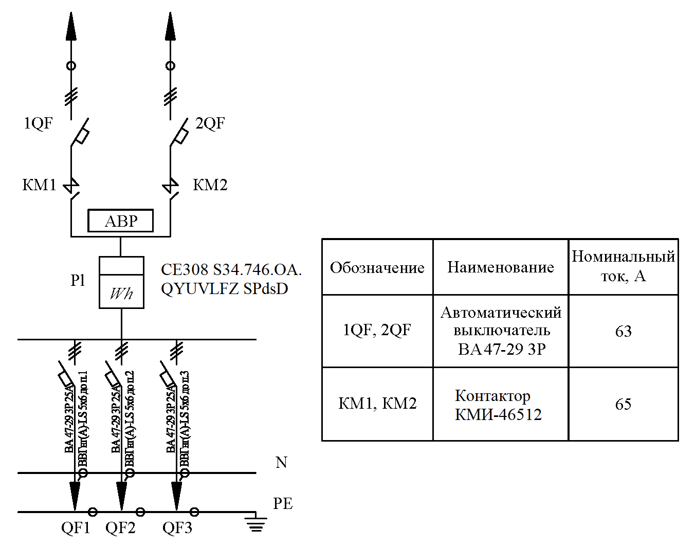
Рис. 5.1.4.1. Принципиальная схема первичных соединений

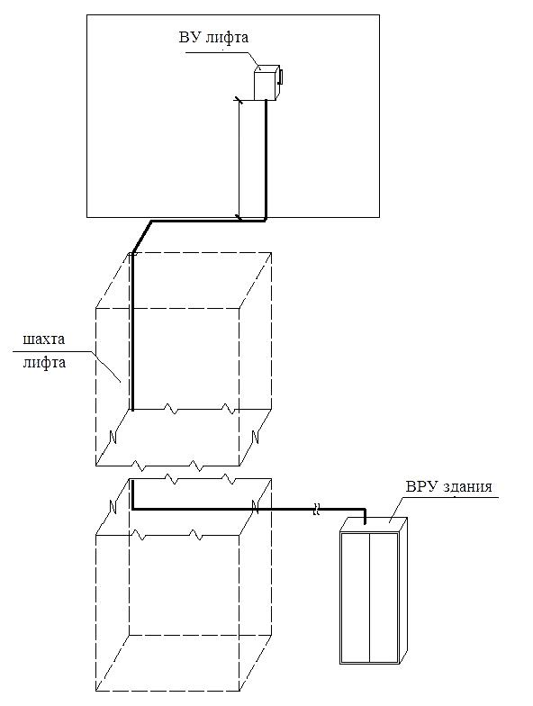

Рис. 5.1.4.2 Принципиальная схема первичных соединений

Спецификация оборудования
Поз. | Наименование и техническая характеристика | Тип, марка, обозначение | Код про-дук-ции | Пос-тав-щик | Ед. изм. | Кол-во | Мас-са  1 ед., кг | Приме-чание
1 | 2 | 3 | 4 | 5 | 6 | 7 | 8 | 9
Освещение шахты
 | Кабель силовой с медными жилами | ВВГнг(А)-LS 3x1,5-660 |  |  | м | 61,2
 | Светильник светодиодный | ДБП-8W  4000К, 700 Лм, IP 65 |  |  | шт. | 11
 | Коробки ответвительные с кабельными вводами | 6 выводов, диаметр 20 мм), размеры 80х80х40 мм, цвет серый |  |  | шт. | 11
 | Выключатели одноклавишные для открытой проводки | Марка А16-051 |  |  | шт. | 1
Освещение машинного помещения
 | Трубы гибкие гофрированные | легкие, из самозатухающего ПВХ, с протяжкой, номинальный диаметр 20 мм |  |  | м | 6,63
 | Кабель силовой с медными жилами | ВВГнг(А)-LS 3x2,5-660 |  |  | м | 1,53
 | Кабель силовой с медными жилами | ВВГнг(А)-LS 3x1,5-660 |  |  | м | 5,1
 | Светильник светодиодный | ДБП-12W  (4000К, 900 Лм, IP 65) |  |  | шт. | 5
 | Коробки ответвительные с кабельными вводами | 6 выводов, диаметр 20 мм), размеры 80х80х40 мм, цвет серый |  |  | шт. | 5
 | Выключатели одноклавишные для открытой проводки | Марка А16-051 |  |  | шт. | 3
 | Розетка открытой проводки двухгнездные с заземлением |  |  |  | шт. | 1
 | Щит распределительный навесной | ЩРн-П-2-IP30 пластиковый белый |  |  | шт. | 1
 | Выключатель автоматический | 1P, 16 А, 4,5 кА, характеристика С |  |  | шт. | 2
 | ВРУ 8-1Н-003 с 3 ОТХ. АВТ./Счетчик  CE308 S34.746.OA.QYUVLFZ SPdsD |  |  |  | шт. | 1

Поз. | Наименование и техническая характеристика | Тип, марка, обозначение | Код про-дук-ции | Пос-тав-щик | Ед. изм. | Кол-во | Мас-са  1 ед., кг | Приме-чание
1 | 2 | 3 | 4 | 5 | 6 | 7 | 8 | 9
Силовой кабель
 | Трубы гибкие гофрированные | легкие, из самозатухающего ПВХ, с зондом, номинальный диаметр 32 мм |  |  | м | 2,04
 | Кабель силовой с медными жилами | ВВГнг(А)-LS 5х6мк-660 |  |  | м | 39,44
 | Трубы гладкие жесткие | легкие, из самозатухающего ПВХ, номинальный диаметр 32 мм |  |  | м | 30

Спецификация оборудования ВРУ 8-1Н-003(ЩАП) (с 3 отх. авт.)
Поз. | Наименование, марка материала, характеристика | Ед. изм. | Кол-во | Приме-чание
1 | 2 | 3 | 4 | 5
 | Корпус металлический ЩМП-3-0 У2 IP54 | шт | 1
 | Автоматический выключатель ВА47-29 1Р 16А 4,5кА х-ка С ИЭК | шт | 2
 | Патрон Е27 потолочный, термостойкий пластик, прямой, белый, | шт | 2
 | Изолятор угловой синий | шт | 2
 | Шина "N" нулевая 8x12мм 8/2 (8 групп/крепеж по краям) | шт | 1
 | Шина "N" нулевая 8х12мм 8/1 (8 групп/крепеж по центру) | шт | 1
 | Дин.рейка /25см/ | шт | 1
 | Дин.рейка /20см/ | шт | 1
 | Стойка под динрейку для ЩЭ | шт | 2
 | Автоматический выключатель ВА47-29 3Р 63А 4,5кА х-ка С ИЭК | шт | 2
 | Контактор КМИ-46512 65А 230В/АС3 1НО;1НЗ ИЭК | шт | 2
 | Механизм блокировки для КМИ(40А-95А) ИЭК | шт | 1
 | Реле контроля фаз RKF-11m EKF PROxima | шт | 1
 | Автоматический выключатель ВА47-29 3Р 6А 4,5кА х-ка С ИЭК | шт | 1
 | Автоматический выключатель. ВА47-29 1Р 6А 4,5кА х-ка С ИЭК | шт | 2
 | Cчетчик электроэнергии CE308 S34.746.OA.QYUVLFZ SPdsD | шт | 1
 | Автоматический выключатель ВА47-29 3Р 25А 4,5кА х-ка С ИЭК | шт | 3
 | Держатель маркировки ДМ 20Х25мм | шт | 2
 | Лампа AD22DS(LED)матрица d22мм красный 230В ИЭК | шт | 1
 | Лампа AD22DS(LED)матрица d22мм зеленый 230В ИЭК | шт | 1
 | Провод ПУГВ 2.5 (ж-з) (ПВ 3) | м | 1
 | Провод ПУГВ 1.5 (бел) (ПВ 3) | м | 6
 | Провод ПУГВ 1.5 (син) (ПВ 3) | м | 2
 | Провод ПУГВ 0.75 (бел) (ПВ 3) | м | 2
 | Провод ПУГВ 0.75 (син) (ПВ 3) | м | 2
 | Провод ПУГВ 10 (бел) (ПВ 3) | м | 5
 | Провод ПУГВ 10 (син) (ПВ 3) | м | 1
 | Сальник d=32мм (Dотв.бокса 37мм) | шт | 3
 | Блок зажимов ТВ-1506 TDM | шт | 1

